Nume: Vîrtopeanu Sebastian-Filip

CTI, grupa 264

**Lucrarea 1**

**Divizorul rezistiv și sursele ideale**

1. **Teoria lucrării**
2. **Sursa de tensiune**

Simbolul sursei de tensiune.png

Figura 1 - Simbol sursa de tensiune

O sursă de tensiune este un dispozitiv care generează o tensiune de ieșire care, în teorie, nu se schimbă indiferent de curentul de sarcină. O sursă de tensiune ideală este definită ca un element activ cu două borne care este capabil să furnizeze și să mențină aceeași tensiune, (V) la bornele sale, indiferent de curentul (I) care trece prin el. Cu alte cuvinte, o sursă de tensiune ideală va furniza o tensiune constantă în orice moment, indiferent de valoarea curentului furnizat.

Sursa de tensiune mai este cunoscută și ca sursă de tensiune independentă.

1. **Sursa de curent**

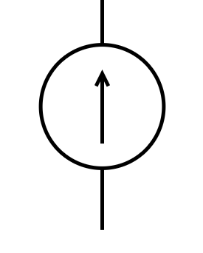

Figura 2- Simbol sursa de curent

**O** sursa de curent este un dispozitiv care menține un flux constant de curent indiferent de tensiune dezvoltată la bornele sale, tensiunea fiind determinată de celelalte elemente de circuit. Astfel o sursă de curent asigură o cantitate anume de curent.

Sursa de curent mai este cunoscută și ca sursa de curent constant.

1. **Divizorul rezistiv**

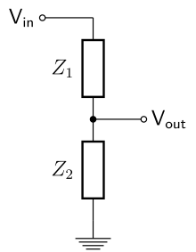

Figura 3- Exemplu divizor de tensiune

Un divizor rezistiv de tensiune sau potențial este un circuit pasiv simplu care profită de efectul căderii tensiunilor pe componentele care sunt conectate în serie. Circuitele de divizare a tensiunii asigură nivelele de tensiune diferită la o tensiune de alimentare comună.

1. **Scopul lucrării**

Scopul acestei lucrări este de a măsura tensiunea și a calcula intensitatea curentului electric pentru diferite rezistențe în diferite circuite electrice. La finalul lucrării vom afirma daca sursele de tensiune și current ideale există în realitate.

1. **Prelucrarea datelor experimentale**

Pentru prelucrarea datelor experimentale am măsurat cu un voltmetru tensiunea pe fiecare rezistență conectată la o sursă. Dupa colectarea datelor am calculat intensitatea, I(mA), în funcție de tensiune, U(V), și rezistență, R(Ω),

I=U/R

Ugol = 4.96 V

1. **Sursa ideală de tensiune**

|  |  |  |
| --- | --- | --- |
| R(Ω) | U(V) | I(mA) |
| 50 | 4.96 | 99.2 |
| 27 | 4.95 | 183 |
| 5.1 | 4.90 | 960 |
| 2000 | 2.70 | 1.35 |

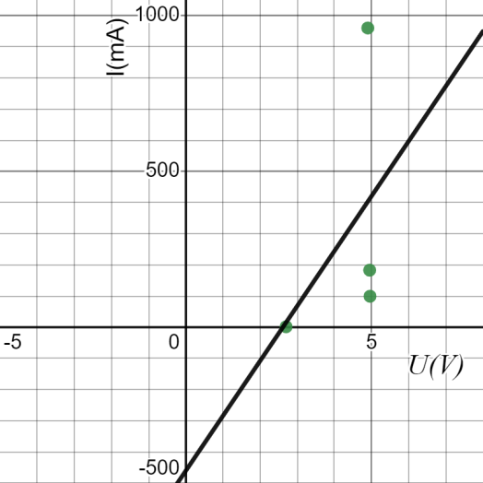

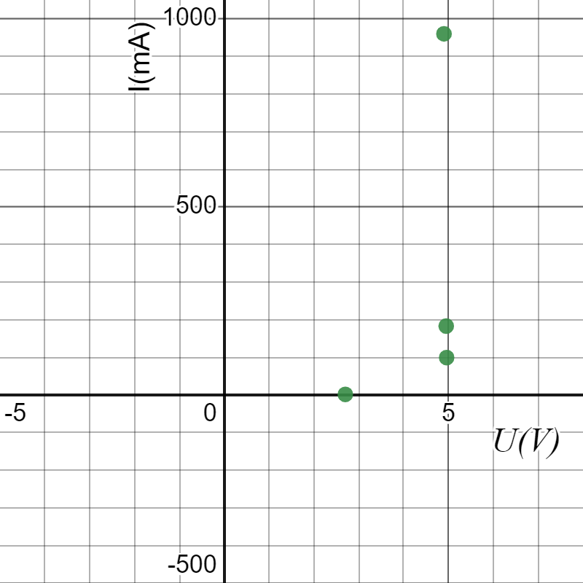

Figura 4 - Grafic sursa ideală de tensiune Figura 5 - Grafic sursa de tensiune cu dreaptă de regresie

**2.Divizorul rezistiv**

|  |  |  |
| --- | --- | --- |
| R(Ω) | U(V) | I(mA) |
| 750 | 1.2 | 1.6 |
| 3000 | 1.77 | 0.59 |
| 10000 | 1.96 | 0.195 |
| 1500 | 1.58 | 1.05 |
| 4700 | 1.88 | 0.4 |

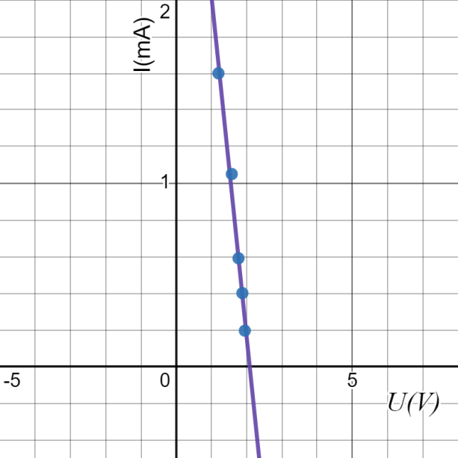

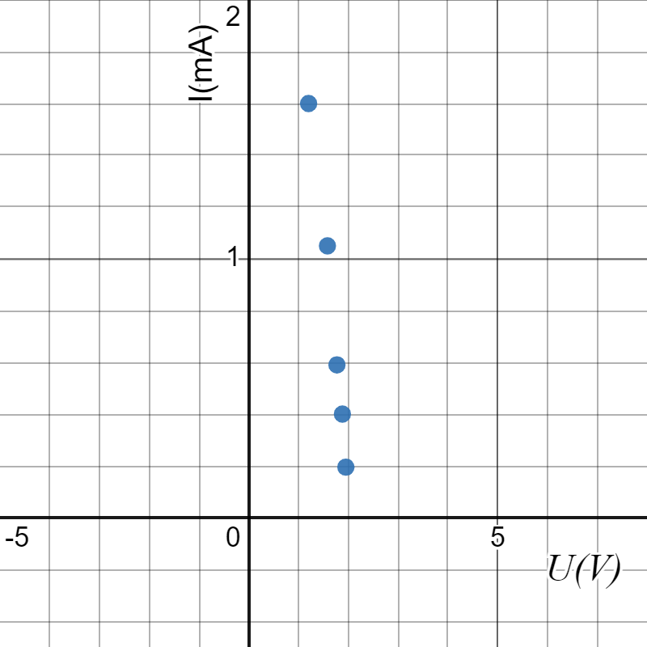

Figura 6 - Grafic divizorul rezistiv cu linie de regresie Figura 7-Grafic divizorul rezistiv

**3.Sursa ideală de curent**

|  |  |  |
| --- | --- | --- |
| R(Ω) | U(V) | I(mA) |
| 750 | 3.57 | 4.76 |
| 3000 | 14.08 | 4.69 |
| 10000 | 18.63 | 1.86 |
| 1500 | 7.10 | 4.73 |
| 4700 | 18.34 | 3.90 |

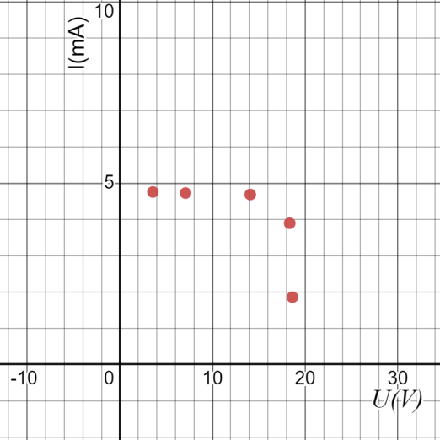 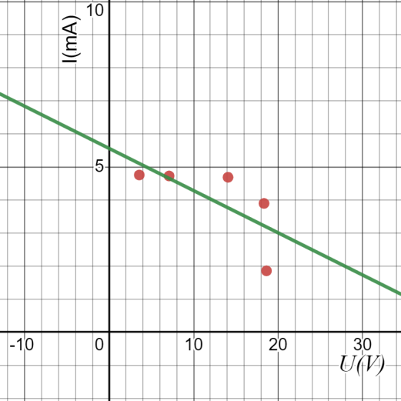

Figura 8 - Grafic sursa de curent Figura 9- Grafic sursa de current cu linie de regresie

1. **Concluzii**

Din tabelele de date și grafice observam ca sursele tensiune ideale sunt limitate in practică, astfel în cadrul sursei de tensiune observăm că pentru o rezistență cuprinsă între 5.1-50 Ω avem o tensiune aproximativ egală, diferențele fiind de nivelul sutimilor, dar pentru 2000 Ω avem ΔU= 2.26 V, iar în cadrul sursei de curent observăm că avem ΔI=2.9 A.